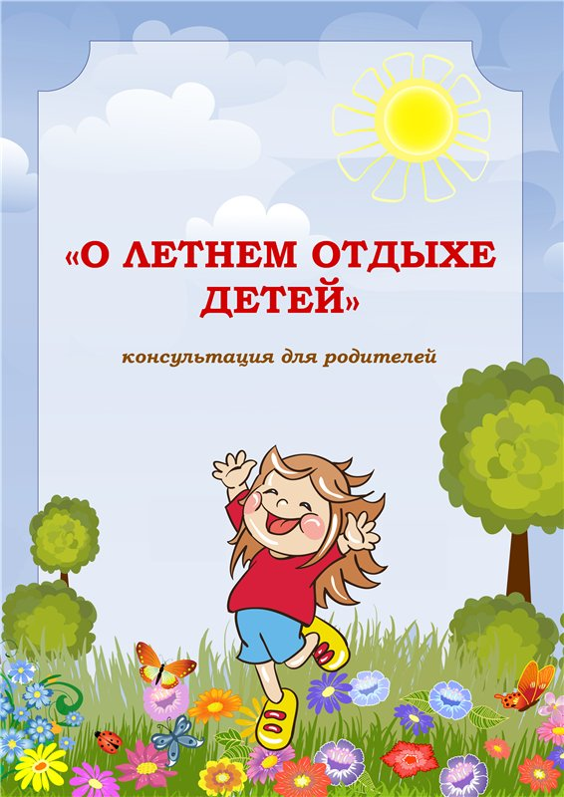О-это летний отдых

Заключительный этап квеста

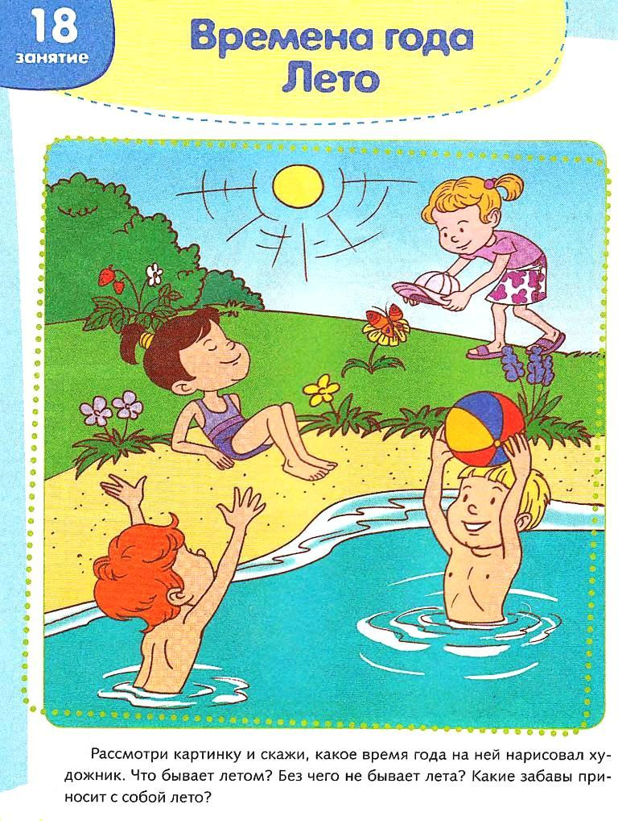

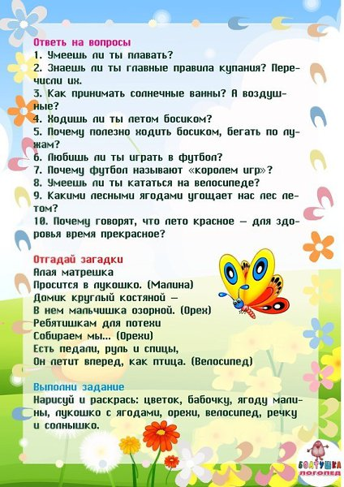



Анализ схемы изготовления поделки

Летним днем, на отдыхе в лесу, мы любим наблюдать за насекомыми.  
А бабочки , самые красивые. Они как праздничные бантики на лесной поляне.

Возьмем в руки сачок, поймаем бабочку, рассмотрим и отпустим.  
А для себя, на память, сделаем бабочку из бумаги.

Мама поможет.

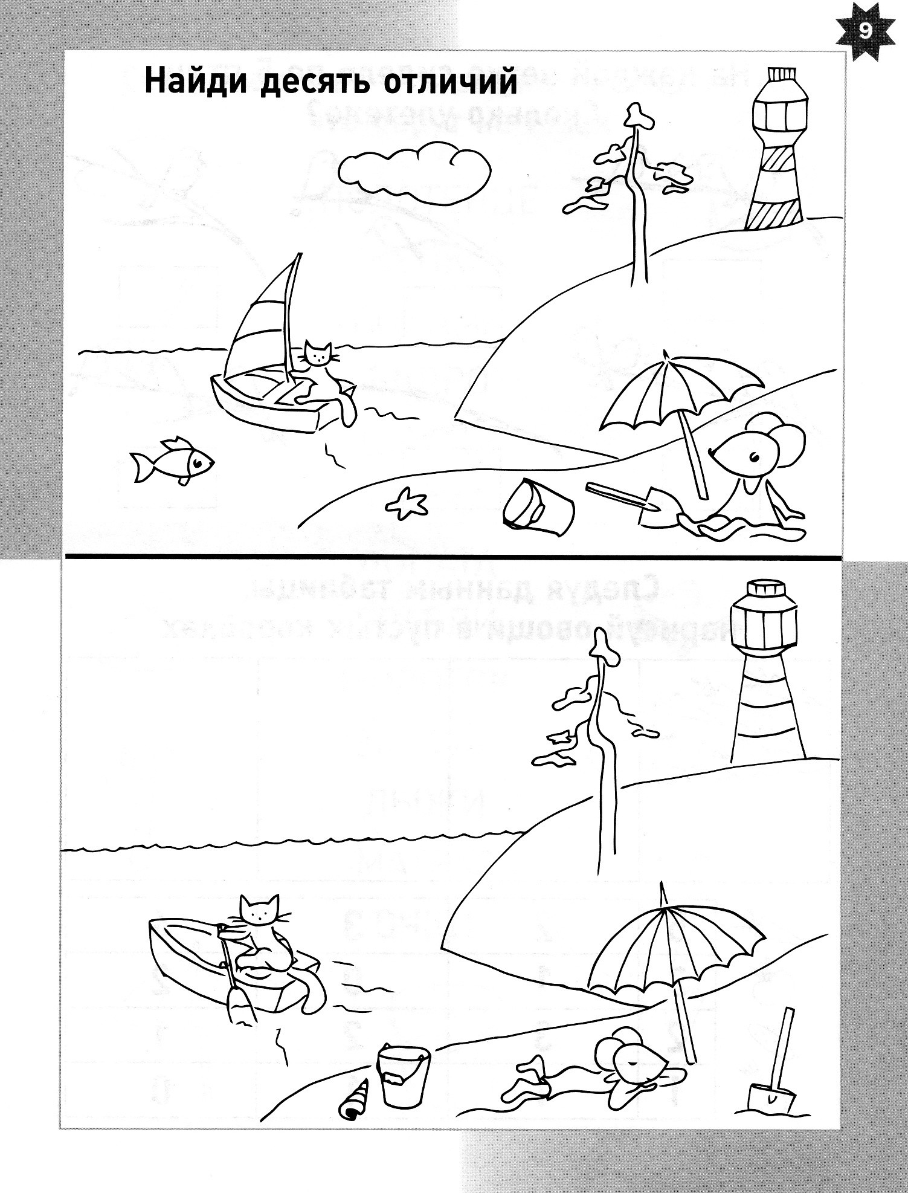

А вы знает, дети, что **летом** особенно внимательно нужно следить за тем, что вы кушаете? Вот например - грибы. Какие они бывают?

**Задание:** Найдите на картинке съедобные грибы.

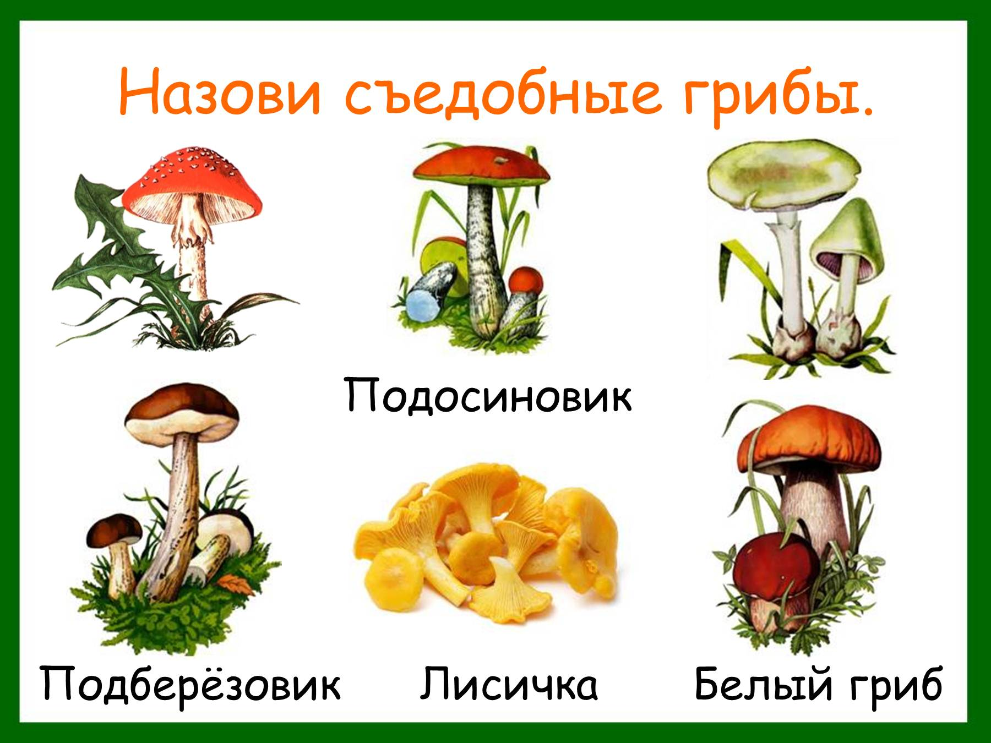

Ребята а вы любите летом ходить в поход?

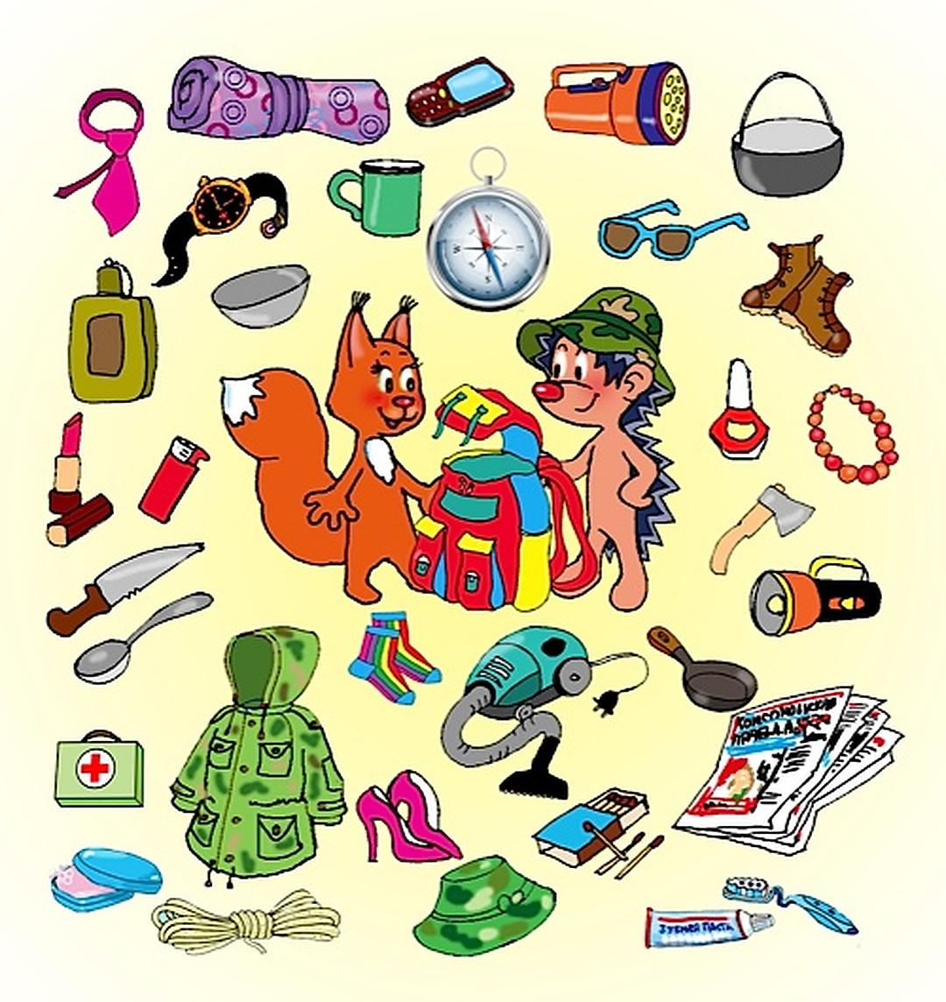Задание: Помоги белочке и ёжику собрать рюкзак в поход.

Вместе с мамой напишите_______________________________________________________________________________________________________________________________________________________________________________________________________________________________

Правильно ли выбрали место для купания Миша и Ваня?

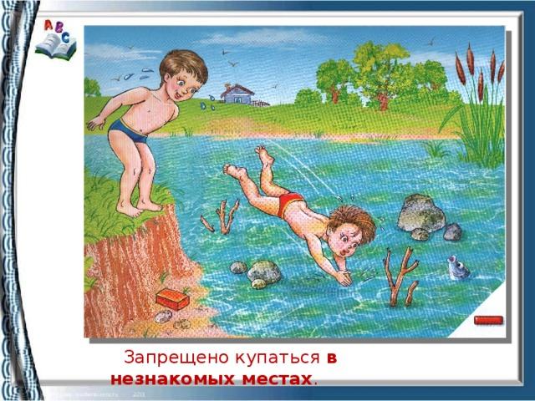Почему ты так думаешь?

